INSTITUTO POLITÉCNICO NACIONAL

ESCUELA SUPERIOR DE CÓMPUTO

Aplicaciones para comunicaciones en Red

***Practica TFTP***

Servidor TFTP

Alumno:

Cortez Enriquez Jovanny Wilver

Emiliano González López

3CV6

Contenido

Introducción 3

Planteamiento del Problema 4

Requisitos 4

Desarrollo 5

Creación de la arquitectura en GNS3 5

Instalación del servidor TFTP 6

Configuración del servidor TFTP 7

Configuración de usuario virtual en los Routers 9

Algoritmo de obtención de archivos de configuración de Router 10

Pruebas 11

Conclusión 12

# Introducción

Un servidor TFTP (Protocolo de Transferencia de Archivos Trivial por sus siglas en inglés Trivial File Transfer Protocol) es un protocolo cliente-servidor muy simple que regula la transferencia de archivos en redes informáticas.

Se hizo conocer en junio de 1981 en el RFC 783 pero en la actualidad es vigente en el RFC 1350 publicado en 1992.

Esta basado en protocolo de nivel de transporte UDP (User Datagram Protocol) que ofrece la posibilidad de transmitir datos sin necesidad de una conexión fija en los miembros de la comunicación.

Es posible implementarlo en otros protocolos diferentes.

Funciona mediante paquetes de datos, forma parte de la familia de protocolos TCP/IP y fue diseñado con el fin de que su implementación fuese sencilla y ligera.

Su funcionalidad consiste principalmente en la lectura o escritura de un archivo o un correo electrónico de un servidor. Din embargo no es posible listar directorios o establecer permisos utilizando chmod.

TFTP utiliza el puerto 69/UDP.

Su funcionamiento viene estructurado en el RFC 1350 así como los paquetes de datos que gestiona el servidor TFTP.

# Planteamiento del Problema

Se debe crear un algoritmo que gestione los archivos de configuración de los routers implementados en la arquitectura realizada en GNS3.

* Se debe obtener el archivo de configuración del router que está corriendo el router.

# Requisitos

* Programa GNS3
* Arquitectura planteada por el profesor
* Sistema Operativo Linux Ubuntu Server 20
* Protocolo TFTP, TFTPD
* VirtualBox

# Desarrollo

## Creación de la arquitectura en GNS3

Se debe crear la siguiente arquitectura en GNS3 para realizar la práctica del servidor TFTP

Imagen 1: Arquitectura de red

Se realizan las configuraciones siguientes:

* Asignar IP de manera manual en los VPC’s, PC’s de sistemas operativos y router como esta estipulada en la imagen anterior.
* Configurar la tabla de ruteo de manera dinámica con el protocolo RIP.

## Instalación del servidor TFTP

1.-Correr la PC agregada a la arquitectura de nombre UbuntuServerRedes2-1 en VirtualBox antes de iniciar la configuración para tener los paquetes necesarios

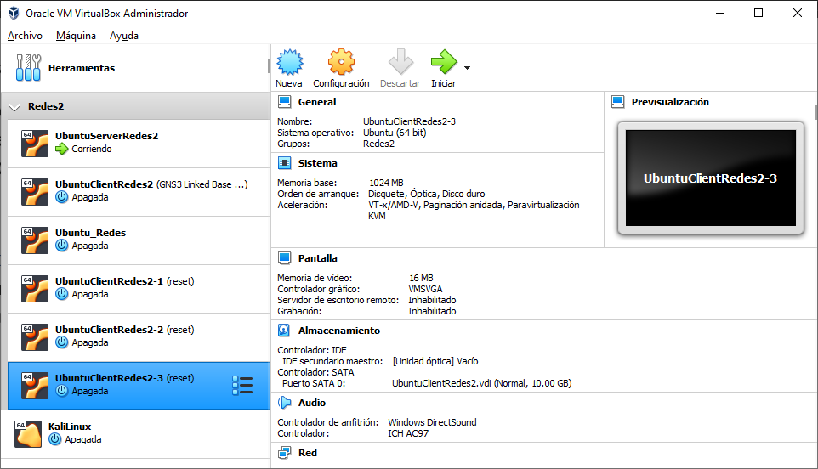

Imagen 2: VirtualBox corriendo la máquina UbuntuServerRedes2

2.- Actualizar los repositorios.

$sudo apt update

3.- Instalar los paquetes necesarios o los sugeridos por el sistema mismo.

$sudo apt upgrade -y

3.- Instalar los paquetes TFTP y TFTPD con el siguiente comando:

$sudo apt install tftp tftpd

4.- Verificar que se haya instalado el paquete tecleando solamente tftp, mandara a la terminal de tftp y saldremos tecleando quit en la consola.

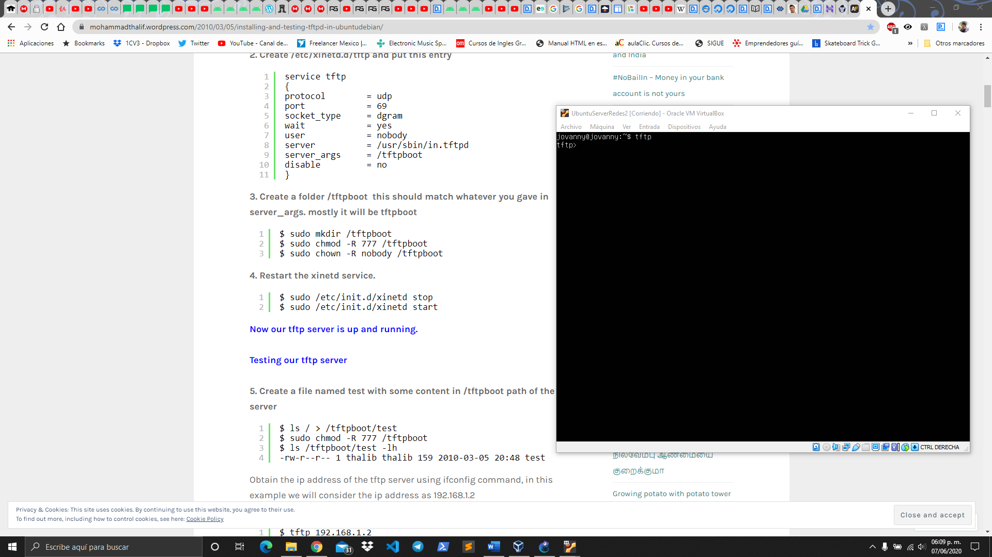

Imagen 3: Consola de TFTP

## Configuración del servidor TFTP

1. Una vez instalado el paquete, se debe correr la máquina dentro de GNS3*
2. Se realiza la configuración del archivo “tftpd-hpa” localizado en “/etc/default/tftpd-hpa” con lo siguiente:

TFTP_USERNAME=”tftp”

TFTP_DIRECTORY=”/tftpboot”

TFTP_ADDRESS=”:69”

TFTP_OPTIONS=”-c -s”

La primera linea es el nombre bajo el que correra el servidor, la segunda el directorio donde se guardaran los archivos, la tercera el puerto, y la ultima los modificadores de ejecución.

1. Directorio.
   1. Crear el directorio “/tftpboot”

$sudo mkdir /tftpboot

* 1. Asignar permisos de escritura, lectura y ejecución para el usuario y grupo y solo de lectura y ejecución a otros.

$sudo chmod -R 775 /tftpboot

* 1. Cambiar el usuario y grupo del directorio.

$sudo chown -R tftp:tftp /tftpboot

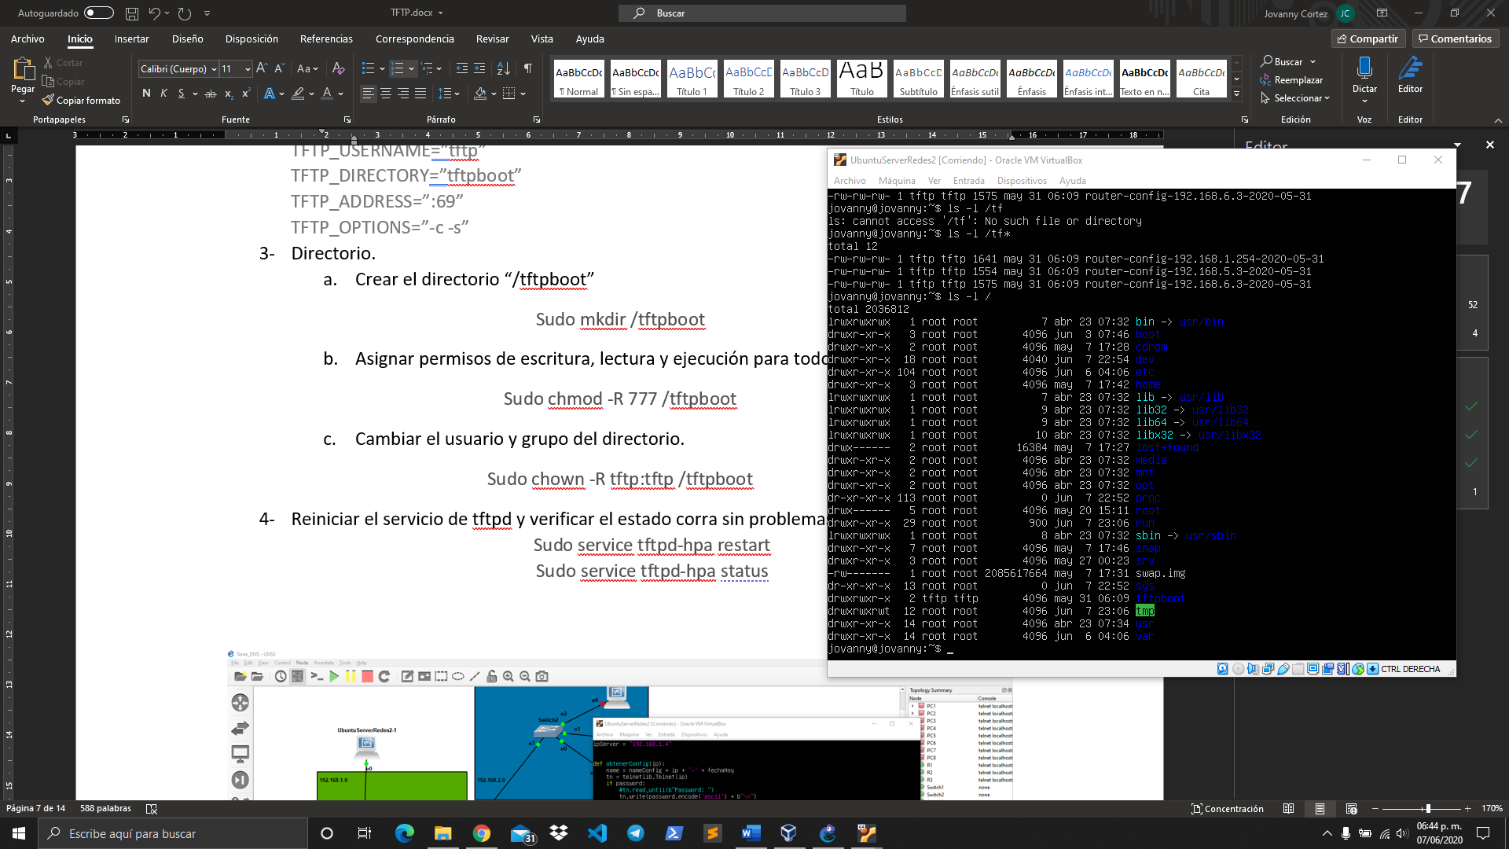

Imagen 4: Directorio tftpboot creado

1. Reiniciar el servicio de tftpd y verificar el estado corra sin problemas

$sudo service tftpd-hpa restart

$sudo service tftpd-hpa status

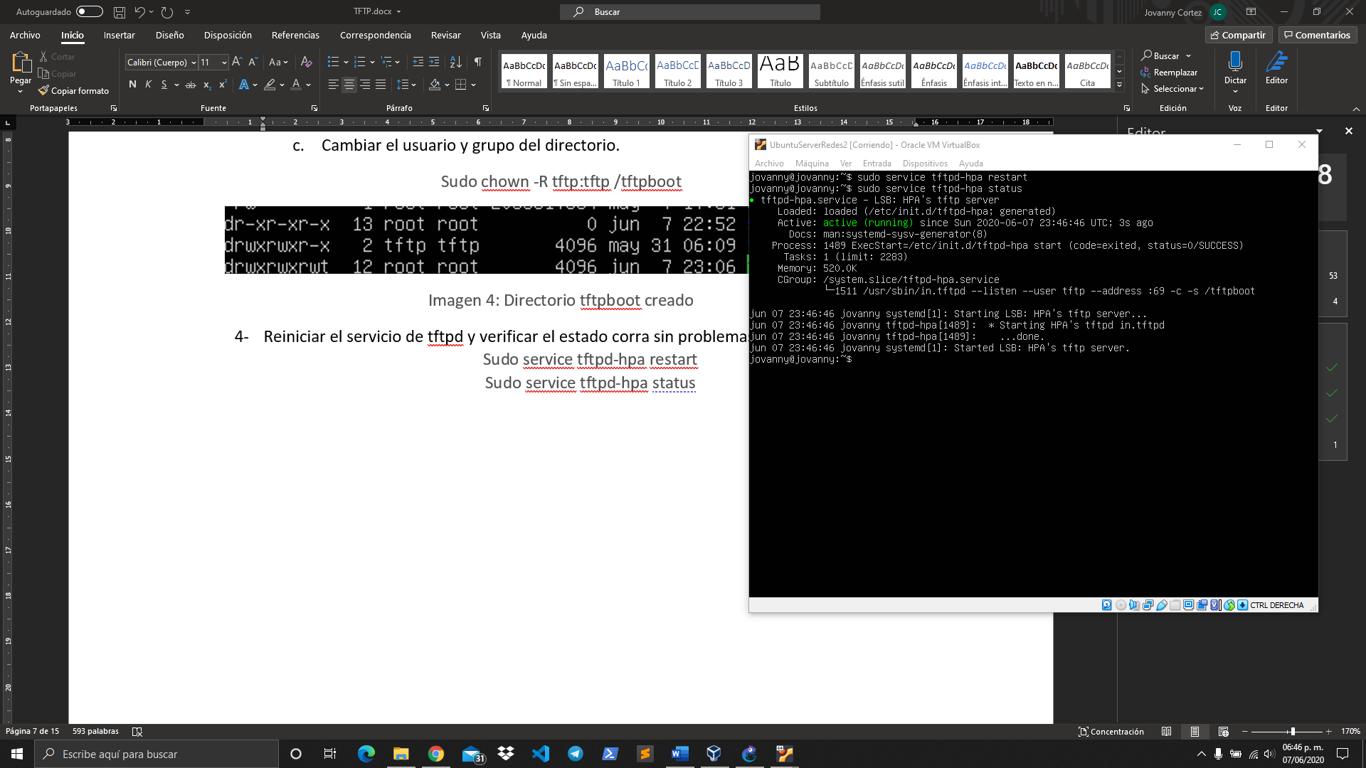

Imagen 5: Servicio tftp corriendo sin problemas

## Configuración de usuario virtual en los Routers

1. Entrar en modo configuración de terminal

$configure terminal

1. Entrar a la línea de comando vty 0 4

#line vty 0 4

1. Asignar contraseña

#password redes2

1. Ejecutar el logeo virtual y salir del modo configuración de línea

#login y #exit

1. Habilitar la contraseña y salir

#enable password redes2 y #exit

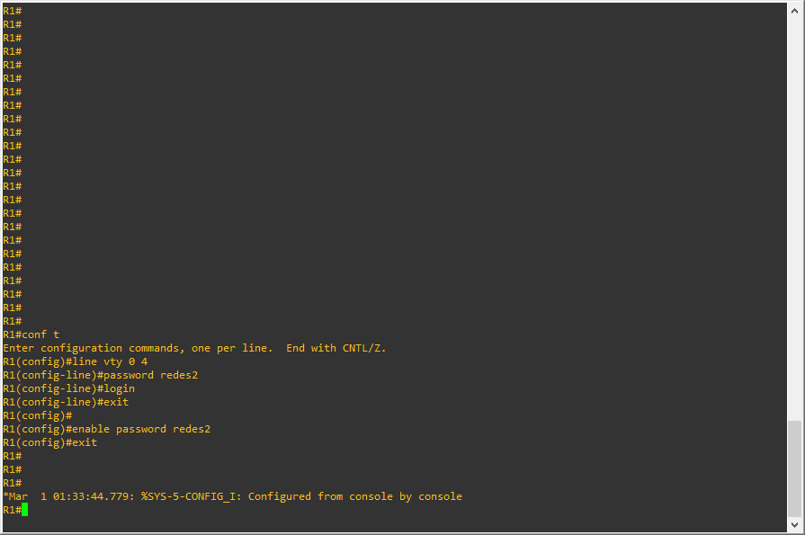

Imagen 6: Configuración del Router 1

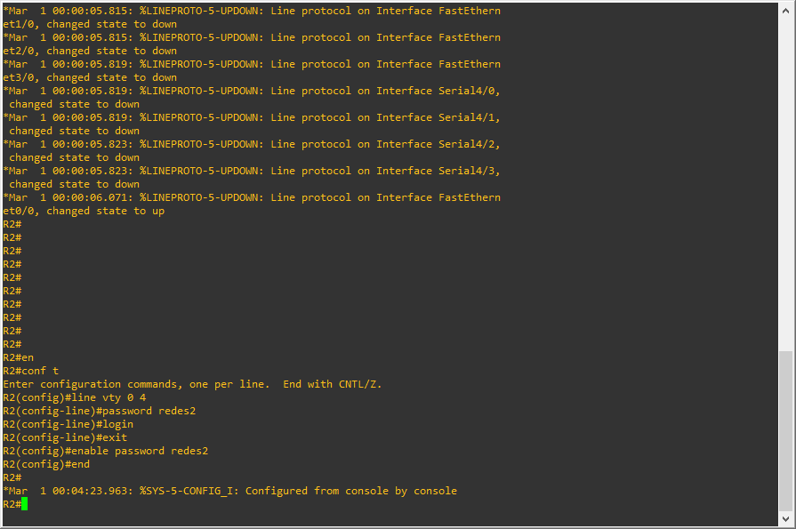

Imagen 7: Configuración del Router 2

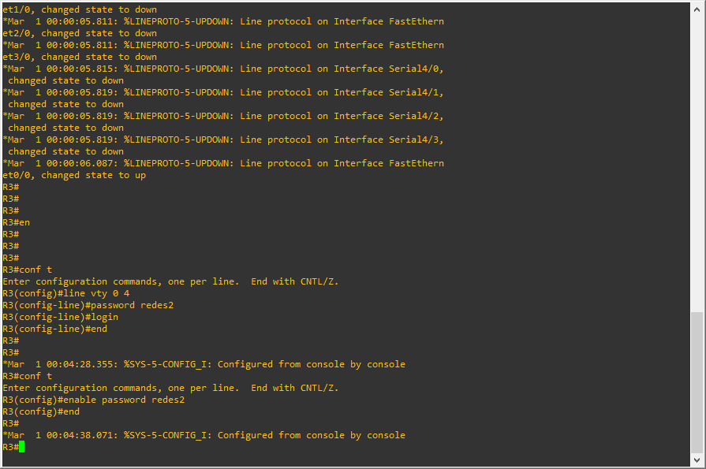

Imagen 8: Configuración del Router 3

## Algoritmo de obtención de archivos de configuración de Router

## Pruebas

1. Verificamos que el directorio “/tftpboot” está vacía.

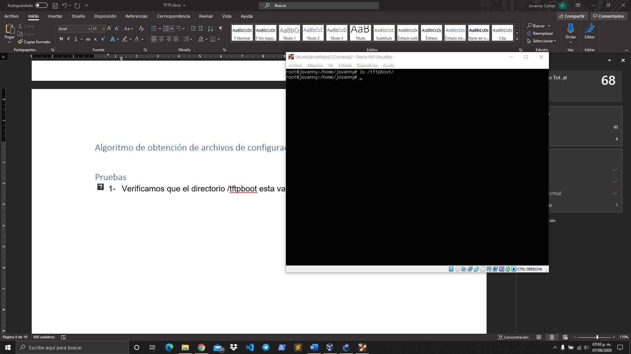

Imagen : Directorio “/tftpboot” vacio.

1. Ejecutamos el algoritmo en python3

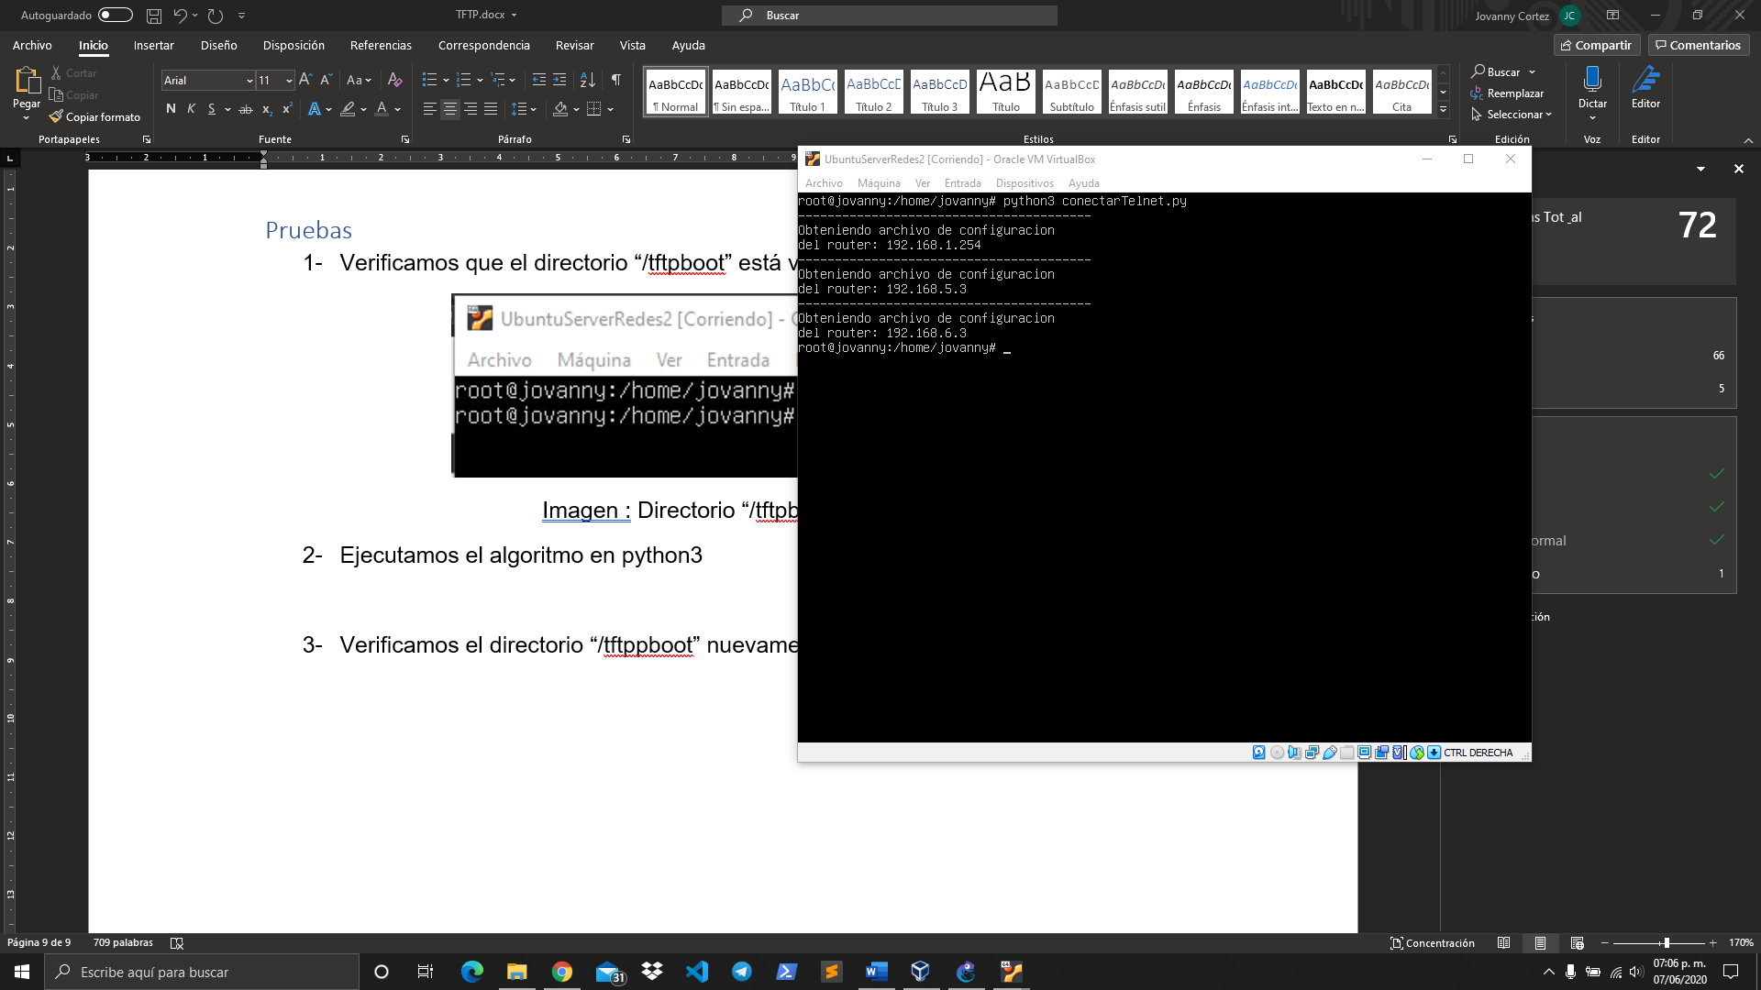

1. Verificamos el directorio “/tftpboot” nuevamente.

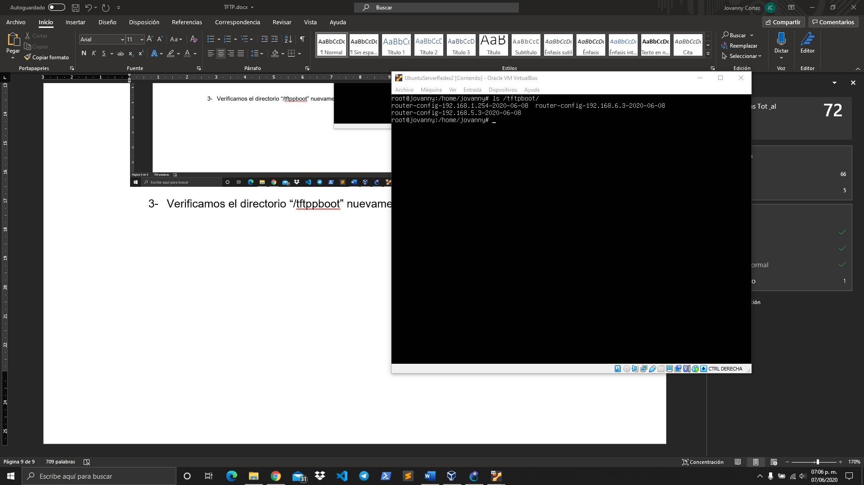

# Conclusión

Cortez Enríquez Jovanny Wilver

El servidor TFTP funciona en las empresas que requieran de hacer transferencias de archivos de manera simultanea de distintos lugares o host para su manipulación con la finalidad de poder compartir archivos sin mandar por correo u otro servicio en internet, se puede hacer de manera local para su manipulación y ejecución empresarial. Esta práctica me ayudo a recordar comandos de edición de permisos y cambios de usuario:grupo.

Emiliano González López

La configuración del protocolo fue realmente sencilla, aunque durante la realización de las practicas tuve problemas con mis maquinas virtuales ya que no permitían la correcta ejecución de las maquinas virtuales, pero una vez solucionado eso, configurar y probar fue muy sencillo, aspi mismo apredí a cambiar grupos y recordé varios comandos para administración de ficheros en Linux.